
菱湖中学2018学年第一学期12月月考
高一历史试题卷

一、选择题（本大题共40小题，每小题2分，共80分。在每小题列出的四个选项中，只有一项是最符合题目要求的。）
1.中国各省的简称来源多种多样，浙江简称“浙”，来源是钱塘江的古称，那么山东简
称“鲁”、山西简称“晋”，其来源是
A．武王伐纣 B．西周分封 C．春秋争霸 D．山川地形
2.秦始皇平定六国后，以郡县制作为中央控制地方的制度，其中位置最南的郡是
A．会稽 B．闽中 C．蜀郡 D．象郡
3.《元史》述：“也先不花，蒙古族人。至元二十三年担任云南行省平章，大德二年（1298
年）首次迁任湖广行省平章，八年迁河南行省平章，九年进拜湖广行省左丞相。”对材
料理解准确的是
A.行省是元朝最高行政机构 B.行省长官都由蒙古族人担任
C.行省长官全权负责地方军政事务 D.元朝通过省官互迁加强中央集权
4.下列属于明朝皇帝用来牵制内阁权力的机构是
A.中书省 B.枢密院 C.军机处 D.司礼监
5.水利是中国传统农业发展的命脉。下列属于汉代关中地区的水利工程是
A.灵渠 B.都江堰 C.井渠 D.郑国渠
6.中国陶瓷业有着悠久的历史。在制瓷业上，下列属于唐代首创的是
A.唐三彩 B.釉下彩绘 C.粉彩瓷器 D.青瓷
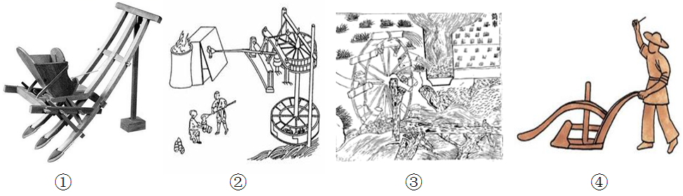
7．《四民月令》描绘了东汉晚期靠农业供养一个大型家族、并靠出售剩余农产品和手工制品增加收入的庄园。下列工具在庄园中可能出现的有
A.①② B.①③ C.②④ D.③④
8．《东京梦华录》卷三记载：“马行北去旧封丘门外……新封丘门大街两边民户铺席外，……至门约十里余，其余坊巷院落纵横万数，莫知纪极。处处拥门，各有茶坊、酒店、勾肆、饮食。”上述材料直接体现的历史信息有
①商业活动打破空间限制 ②商业市场内有较为完备的服务设施
③北宋都城的商业繁荣 ④商业活动不再受到官吏的直接监管
A.①②③ B.①②④ C.②③④ D.①③④
9.尉官乃古代的一种官职，清代段玉裁在其《说文解字注》中说：“尉，武官悉以为称。”下列带尉的官职中主要负责市场行政管理的是
A.太尉 B.司隶校尉 C.郡尉 D.草市尉
10.下列关于中国古代州的叙述，符合历史事实的是
A.州是历代地方行政区划之一 B.州的地位呈现出由低到高的演进趋势
C.州的设置加强了中央集权 D.州是专设于少数民族聚居地的行政机构
11.19世纪中后期出现的发昌机器厂、继昌隆缫丝厂、大生纱厂、保兴面粉厂等企业
A.都是中小地主投资兴办的企业 B.都是私人建立的资本主义企业
C.都采用了“官商合办”的形式 D.都是近代民族工业初步发展的表现
12.历史地图能形象地反映历史信息。下图阴影部分反映的历史现象是
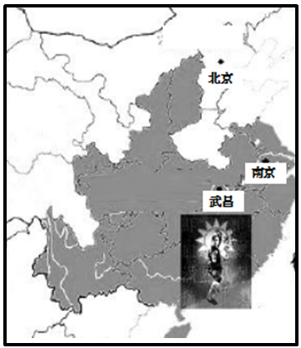
A.武昌起义后十几个省区宣布独立
B.北伐战争的迅猛发展
C.农村革命根据地的广泛建立
D.敌后抗日根据地的扩大
13.《中华民国临时约法》第四十五条规定：国务员于 临时大总统提出法律案，公布法律及发布命令时，须副署之。该规定的进步意义在于
A.否定了君主专制制度
B.宣扬了资产阶级自由平等思想
C.体现了三权分立原则
D.一定程度上限制总统专制独裁
14．“张裕酿酒公司”于1892年在烟台创办，1915年在巴拿马博览会上获金奖，它是民
族资本主义发展的一个缩影。以下对民族资本主义在民国初期迅速发展的原因分析正
确的是
①辛亥革命的影响 ②群众性反帝爱国运动的影响
③第一次世界大战的影响 ④五四运动的影响
A.①②③ B.①②④ C．②③④ D. ①③④

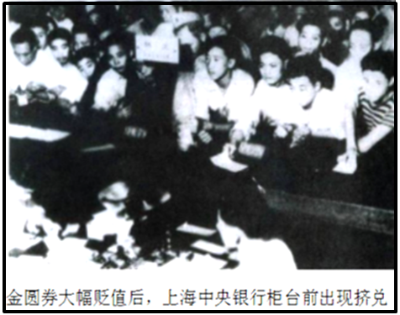
15.右图情形最有可能出现在
A．清政府统治晚期
B．北洋政府时期
C．国民党统治后期
D．民国成立初期
16.1929年末，英国历史学家汤因比来华访问 时指出：“在相互对立的政府、党派、军阀的争夺中，最终获胜的那一方并非因为用武力取得了统一，而是因为赋予了人民其内心深处最想要得到的那些东西。”下列史实能印证这一观点的是
A.国民革命军收回汉口、九江英租界 B.共产党在革命根据地进行土地革命
C.抗日军民多次粉碎日军的“扫荡” D.人民解放军横渡长江解放南京
17.2016年是一些重大历史事件的周年。下列事件发生在80年前我国西北地区的是
A.北伐战争开始 B.长征胜利结束 C.抗日联军成立 D.全面内战爆发
18.某学者在一篇文章中写道：“从1901年到1937年新征服者来临之前的这段时间，是外国人在北京少有的快乐时期，是一个外国人享有特权和特殊自由的时代……。”这一时期外国人在北京享有的自由包括
①周末去教堂做礼拜 ②在北京开设工厂
③参加中华民国成立典礼 ④在北京建房居住
A.①②④ B.①③④ C.①②③ D.②③④
19.九一八事变爆发后，中国共产党立即发表宣言号召
A.以民族革命战争，驱逐日本帝国主义出中国
B.停止内战，一致抗日
C.发动全面的全民族的抗战
D.停止内战，联共抗日，实现国共合作
20.抗日战争全面爆发后，蒋介石在亲自审定的《第三战区作战指导计划》中指出：“该战区以扫荡□□敌军根据地，并粉碎在沿江沿海登陆取包围行动之敌，以达成巩固首都及经济策源地，为作战指导之基本原则。”句中□□处应填入
A.南京 B.上海 C.太原 D.武汉
21．“……一旦强虏寇边疆，慷慨悲歌上战场，首战平型关， 威名天下扬。”这首流行于
20世纪前期的著名军歌描述的军队是
A．工农红军 B．东北抗日联军 C．八路军 D．新四军
22.《全球通史》认为，在中国长达数千年的历史上，有过三次大革命，……第三次发生在1949年……（它）对中国政治和社会结构的改变包括
①结束了封建君主专制制度 ②改变了半殖民地半封建社会性质
③建立了人民民主专政政权 ④确立了社会主义制度
A.①③ B.②③ C.②④ D．①④
23.《巍峨与卑微：太阳神坛下的祭牲》中载：刘少奇在一次批判大会后从怀里抽出《中华人民共和国宪法》说：“……我个人也是一个公民，为什么不让我讲话？宪法保障每个公民的人身权利不受侵犯，破坏宪法的人是要受到法律的严厉制裁的。”刘少奇用《宪法》维护自己权利的依据是
A.《宪法》体现了人民民主原则 B.《宪法》是由人民制定的
C.《宪法》规定了公民的权利 D.《宪法》规定了国家的性质
24.20世纪50年代是新中国外交取得一系列成就的时期，下列外交事件按时间先后排列正确的是
①日内瓦国际会议的召开 ②和平共处五项原则的首次提出
③“求同存异”方针的提出 ④中苏建交
A.①②③④ B.②③④① C.③④①② D.④②①③
25.“文革”结束后，邓小平在一次重要讲话中强调：“必须改变权力过分集中、家长制等政治体制的弊端。”该讲话
A．重新确立了实事求是的指导思想 B．体现了党对新时期民主政治建设的构想
C．是中国在历史新时期治国安邦的总章程 D．首次提出了依法治国的历史任务
26.阅读下图，中美进出口总额变化的直接原因是
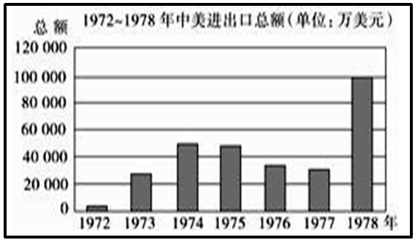
A.美国支持中国重返联合国 B.中美都是亚太经合组织成员国
C.“文革”结束后我国实行对外开放 D.中美关系逐渐走向正常化
27.首倡海峡两岸“尽快实现通航、通邮”，“发展贸易，互通有无，进行经济交流”的重要历史文件是
A.《告台湾同胞书》
B.《关于台湾回归祖国，实现和平统一的方针政策》
C.《中华人民共和国台湾同胞投资保护法》
D.《为促进祖国统一大业的完成而继续奋斗》
28.伯里克利说，“我们雅典人自己决定我们的政策，或者把决议提交适当的讨论”。雅典人进行决策的最高权力机构是
A．五百人会议 B．公民大会 C．陪审法庭 D．十将军委员会
29.罗马《十二铜表法》规定，“在夜间窃取耕地的庄稼或放牧的，如为适婚人，则打死以祭谷神；如为未适婚人，则由长官酌情鞭打，并处以赔偿双倍于损害的罚金”。据此对《十二铜表法》的理解不正确的是
A．条文内容明晰 B．具有较强的可操作性
C．有习惯法痕迹 D．是罗马成文法的起点
30.1689年英国通过了《权利法案》。下列各项内容不属于反映其主要精神的是
A．保障议会言论自由 B．废除国王的行政权
C．必须定期召开议会 D．国王无权废止法律
31.《英国史》的作者指出，英国的“光荣革命”“是不流血的，它无须乎内战、屠杀、放逐或报复……往日国王及国会间糜费精神的竞争今改为两者之合作，而国会则占着上风。”作者认为“光荣革命”的“光荣”在于
A.英国资产阶级革命没有流血冲突 B.解决了英国国王和议会间的矛盾
C.国家实际权力转移到了议会手中 D.议会通过和平方式掌控国家政权
32.如何处理好中央与地方的关系，是统治者绞尽脑汁思考的重要问题。下列措施或制度的推行，较好处理了中央与地方关系的是
①元代的行省制 ②明代的内阁制 ③美国国会的两院制 ④美国的联邦制
A．①② B．①③ C．①④ D．③④
33.“根据它用某国文字发行的份数，不仅可以相当准确地判断该国工人运动的状况，而且可以相当准确地判断该国大工业发展的程度。”材料中“它”是指
A．《权利法案》 B．《1787年宪法》
C．《十二铜表法》 D．《共产党宣言》
34.1946年3月，丘吉尔在美国发表演说，主张英美结盟并联合其他西方国家，共同遏制苏联，对抗世界共产主义运动。该演说
A.是美苏冷战正式开始的标志 B.揭开了美苏冷战的序幕
C.直接导致共产党工人党情报局的成立 D.标志着美苏两极对峙格局的形成
35.第一届不结盟运动筹备会议，决定了有资格受邀参加不结盟国家会议的五条标准，其中一条写道，“不得是……与两大阵营有关的区域性或双边条约的成员”。这说明不结盟运动
A.排斥与美苏结盟的国家 B.排斥资本主义国家
C.排斥新兴独立国家 D.排斥社会主义国家

36.二战后，欧洲的政治家们认识到，欧洲的联合有利于欧洲的稳定与发展。20世纪50
年代初，迈出西欧国家联合第一步的是成立了
A.欧洲煤钢共同体 B.欧洲经济共同体
C.欧洲原子能共同体 D.欧洲共同体
37.有学者指出，这是座历史性城市，它见证了一个超级大国的崩溃，两极格局的瓦解，国际格局由此进入新时代。该学者所指的这座“城市”是
- 莫斯科 B.华盛顿 C.阿拉木图 D.布鲁塞尔
38.以下对历史概念解读正确的有
①冷战：指美苏两国在政治经济两个方面的对抗形式
②两大阵营：指以美国为首的资本主义阵营和以苏联为首的社会主义阵营
③两极格局：所有社会主义国家和资本主义国家之间的对峙和对抗
④多极化：是一个动态发展过程，目前已经定型
A.1个 B.2个 C.3个 D.4个
39．梭伦改革时“按每年收入多少将雅典公民分为四个等级”，打破了“贵族专权的局面”，从根本上看，这是因为
A.工商业奴隶主获得了政治权力 B.下层平民获得部分政治权力
C.以财产资格代替部落血缘资格 D.因债务沦为奴隶的人重获自由
40.下图为老师讲授某国际组织时的板书设计。其中▲处应是
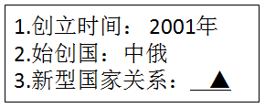

A.安全先行、互利协作 B.结伴而不结盟 C.战略同盟 D.睦邻友好

二、非选择题（共2题，每题10分，共20分）
41.阅读材料，回答问题。(10分)
材料一 早在1817年（嘉庆二十二年），两广总督蒋攸鼯在奏折中就谈到美国民主制度，内称：“该夷并无国主，止有头人，系部落中公举数人，拈阄轮充，四年一换”。
——摘编自熊月之《民主制度在晚清的最早解读》
材料二 防止滥用权的第一道防线当然是人民，人民掌握选举、监督和罢免官员权力。
——钱满素《美国宪法：分权·制衡·民主化进程》
材料三 美国总统威尔逊本是国联的发起人和积极的鼓吹者，但是……参议院拒不批准《凡尔赛和约》。结果，美国没有加入国联。
——《普通高中课程标准实验教科书••20世纪的战争与和平》
请回答：
⑴根据材料一，概括美国民主制度的特点，并指出材料一中对美国民主制度认识的一处错误。（4分）
⑵根据材料二并结合所学知识，指出美国人民运用选举权的表现。（2分）
⑶材料三体现了哪两项权力之间的制约，并简述1787年宪法对此的具体规定。（4分）
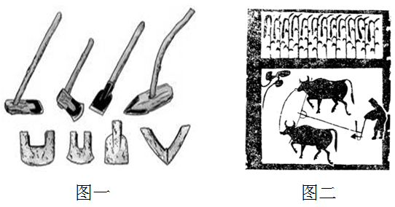
42.阅读材料，回答问题（10分）
材料一

材料二 下图为“花机图”，史书记载：“通身度长一丈六尺，隆起花楼,中托衢盘，下垂衢脚，对花楼下堀坑二尺许，以藏衢脚，提花小厮坐立花楼架木上，机末以杠卷丝，中用叠助木两枝，直穿二木，约四尺长，其尖插于筘两头。”
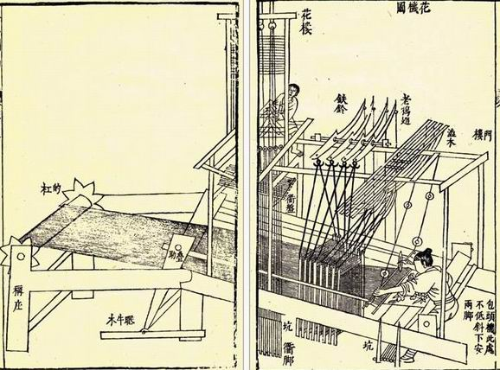
图三

材料三 安徽黄梅戏《天仙配》唱词：“你耕田来我织布，我挑水来你浇园。寒窑虽破能避风雨，夫妻恩爱苦也甜。”
请回答：
⑴图一、图二所示的生产工具和生产方式开始出现于中国什么时期？它们的使用和推广对中国古代农业发展有什么意义？（2分）
⑵图三反映了明代的纺织业技术，它出自明代的哪本著作？结合所学知识，请概述明代纺织业发展的主要表现。（5分）
⑶材料三中唱词反映的是什么经济模式？简述这种经济模式解体的标志和原因。（3分）

